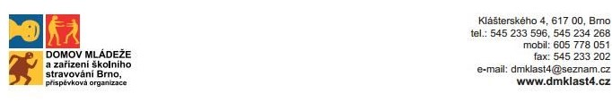

IČO: 00567396 Vyřizuje: Blažena Dolejská
Bankovní spojení: KB Brno-město 133933621/0100 Telefon: 545 233 202
604 188 930
E-mail: dmklast4@seznam.cz
Nejsme plátci DPH
Saxum CZ s.r.o
Sloupnice 335

565 53

OBJEDNÁVKA č. 51 /2019

Objednáváme u vás dodání zboží dle cenové nabídky ze dne 3.6.2019

Dodání v termínu od 19.8.2019

Dolejská Blažena
V případě, že výše zakázky přesáhne částku 50 tis. Kč bez DPH, prosím o písemné potvrzení objednávky.

Předběžná řídící kontrola před vznikem závazku nebo nároku.
Potvrzuji prověření připravované operace z hlediska účelnosti, hospodárnosti a efektivnosti vynaložení rozpočtových prostředků a dalších povinností stanovených zákonem o finanční kontrole:

Příkazce operace dne: Podpis:

Správce rozpočtu dne: Podpis:

Uvádějte, prosím, celý název organizace dle záhlaví objednávky. Děkujeme.

